**人力资源管理系统**

**系统设计说明书**

编 撰 人：钟础彬

审 核 人：

批 准 人：

批准日期：2015-09-22

保密级别：机密

文档版本：v1.0

**北京航空航天大学软件学院**

**版本历史**

|  |  |  |  |
| --- | --- | --- | --- |
| **日期** | **版本** | **说明** | **作者** |
| 2015.09.22 | 1.0 | 系统设计说明书 | 全体组员 |
|  |  |  |  |
|  |  |  |  |
|  |  |  |  |
|  |  |  |  |
|  |  |  |  |
|  |  |  |  |
|  |  |  |  |
|  |  |  |  |
|  |  |  |  |
|  |  |  |  |
|  |  |  |  |
|  |  |  |  |
|  |  |  |  |
|  |  |  |  |
|  |  |  |  |
|  |  |  |  |
|  |  |  |  |
|  |  |  |  |
|  |  |  |  |
|  |  |  |  |
|  |  |  |  |
|  |  |  |  |
|  |  |  |  |
|  |  |  |  |
|  |  |  |  |

目　录

1. 引言 4

1.1. 编写目的 4

1.2. 术语 4

1.3. 参考资料 4

2. 总体设计 5

2.1. 系统体系架构 5

2.1.1. MVC架构 5

2.1.2. 整体功能模块 5

2.2. 运行环境 6

2.2.1. 设备环境 6

2.2.2. 开发运行环境 6

2.3. 系统关键技术 6

2.3.1. JSP技术 6

2.3.2. Servlet技术 7

2.3.3. Oracle数据库技术 7

2.3.4. Tomcat服务器 7

2.3.5. JDBC技术 7

3. 功能模块业务建模 8

3.1. 人事档案 8

3.1.1. 业务对象 8

3.1.2. 业务用例与说明 8

3.1.3. 业务序列图 8

3.2. 人事调配 8

3.2.1. 业务对象 8

3.2.2. 业务用例与说明 9

3.2.3. 业务序列图 11

3.3. 教育培训 11

3.3.1. 业务对象 11

3.3.2. 业务用例与说明 12

3.3.3. 业务序列图 14

3.4. 系统管理 15

3.4.1. 业务对象 15

3.4.2. 业务用例与说明 15

3.4.3. 业务序列图 22

4. 功能模块详细设计 22

4.1. 人事档案 22

4.1.1. 模块编号 22

4.1.2. 功能描述 22

4.1.3. 与本模块相关的代码表和表 22

4.1.4. 输入信息 23

4.1.5. 输出信息 23

4.1.6. 算法 23

4.1.7. 处理流程 23

4.1.8. 类设计 24

4.1.9. 应说明的问题与限制 26

4.1.10. 界面设计与说明 26

4.2. 人事调配 26

4.2.1. 模块编号 26

4.2.2. 功能描述 26

4.2.3. 与本模块相关的代码表和表 26

4.2.4. 输入信息 27

4.2.5. 输出信息 27

4.2.6. 算法 27

4.2.7. 处理流程 27

4.2.8. 类设计 28

4.2.9. 应说明的问题与限制 29

4.2.10. 界面设计与说明 30

4.3. 教育培训 30

4.3.1. 模块编号 30

4.3.2. 功能描述 30

4.3.3. 与本模块相关的代码表和表 30

4.3.4. 输入信息 30

4.3.5. 输出信息 31

4.3.6. 算法 31

4.3.7. 处理流程 31

4.3.8. 类设计 32

4.3.9. 应说明的问题与限制 34

4.3.10. 界面设计与说明 34

4.4. 系统管理 34

4.4.1. 模块编号 34

4.4.2. 功能描述 34

4.4.3. 与本模块相关的代码表和表 34

4.4.4. 输入信息 35

4.4.5. 输出信息 35

4.4.6. 算法 35

4.4.7. 处理流程 35

4.4.8. 类设计 36

4.4.9. 应说明的问题与限制 37

4.4.10. 界面设计与说明 38

5. 总模型图及对象列表 38

5.1. 总模型图 38

5.2. 对象列表 38

5.2.1. 表空间列表 38

5.2.2. 表列表 39

5.2.3. 视图列表 39

5.2.4. 存储过程列表 39

5.2.5. 触发器列表 40

6. 表空间信息 40

6.1. 表空间1 40

6.2. 表空间2 40

7. 表信息 41

7.1. 员工信息表 41

7.2. 培训人员表 41

7.3. 培训记录表 42

7.4. 培训课程表 43

7.5. 证书记录表 44

7.6. 员工档案表 44

7.7. 员工履历表 45

7.8. 员工合同表 46

7.9. 奖惩信息表 47

7.10. 人事变动表 47

7.11. 机构信息表 48

8. 视图信息 48

8.1. 视图1 48

8.2. 视图2 49

9. 存储过程信息 49

9.1. 存储过程1 49

9.2. 存储过程2 49

10. 触发器信息 50

10.1. 触发器1 50

10.2. 触发器1 50

11. 数据库安全设计 50

# 引言

## 编写目的

我们将为企业提供全面的人力资管理解决方案，旨在满足快速成长的企业管理信息化需求，主要目的就是帮助客户快速持续和健康成长，并且使人力资源部门借助此管理系统从重复烦杂的日常管理事务中解脱出来，将更多精力投注于人力资源战略规划以支持和推动企业战略目标的实现，不断提升人力资源部对企业的价值，有效地提升企业的核心竞争力。

本说明书目的在于明确说明系统需求，界定系统实现功能的范围，指导系统设计以及编码。

本说明书的预期读者为：公司人力资源部人员，项目经理，系统分析员，系统设计人员，开发工程师，测试经理以及测试设计人员等。

## 术语

Hrms：人力资源管理系统的简称

MVC：model-view-controller，即模型-视图-控制器的简称，主要为了将逻辑与表现分离

## 参考资料

本节列出用得着的参考资料，如：

# 总体设计

## 系统体系架构

### MVC架构

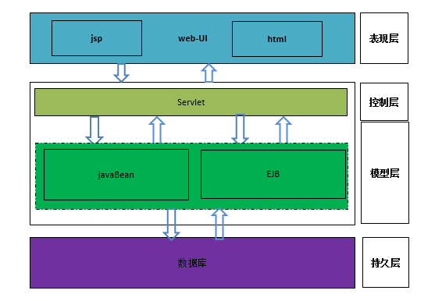

图 2‑1 系统体系结构图

### 整体功能模块

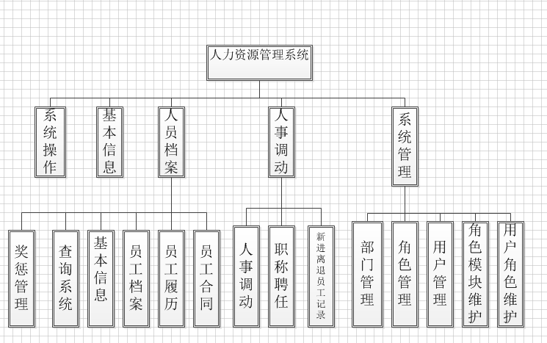

图 2‑2 整体功能模块图

## 运行环境

### 设备环境

|  |  |  |  |  |
| --- | --- | --- | --- | --- |
| 序号 | 服务器名称 | 数量 | 服务器说明 | 备注 |
| 1 | 客户端PC | 1 | 1.5G GHz以上 CPU，512M内存，1G硬盘空间 | Windows 7操作系统及以上、IE6及以上 |
| 2 | 中间件服务器  数据库服务器 | 1 | 2*2.0GHz以上 CPU，2G内存，2G硬盘空间 | 安装Tomcat5、应用程序、Oracle数据库 |

### 开发运行环境

|  |  |  |  |
| --- | --- | --- | --- |
| 序号 | 软件类型 | 软件名称 | 备注 |
| 1 | Web服务器 | apache-tomcat-7 |  |
| 2 | 数据库软件 | Oracle 11g |  |
| 3 | Java开发工具 | MyEclipse Professional 2014 |  |
| 4 | 前端开发工具 | Dreamweaver 8 |  |

## 系统关键技术

### JSP技术

JSP（全称Java Server Pages）是由Sun Microsystems公司倡导和许多公司参与共同创建的一种使软件开发者可以响应客户端请求，而动态生成HTML、XML或其他格式文档的Web网页的技术标准。

JSP技术是以Java语言作为脚本语言的，JSP网页为整个服务器端的Java库单元提供了一个接口来服务于HTTP的应用程序。

JSP文件后缀名为(*.jsp)。

JSP开发的WEB应用可以跨平台使用，既可以运行在Linux上也能运行在Window上。

### Servlet技术

Servlet（Server Applet），全称Java Servlet，未有中文译文。是用Java编写的服务器端程序。其主要功能在于交互式地浏览和修改数据，生成动态Web内容。狭义的Servlet是指Java语言实现的一个接口，广义的Servlet是指任何实现了这个Servlet接口的类，一般情况下，人们将Servlet理解为后者。

Servlet运行于支持Java的应用服务器中。从实现上讲，Servlet可以响应任何类型的请求，但绝大多数情况下Servlet只用来扩展基于HTTP协议的Web服务器。

最早支持Servlet标准的是JavaSoft的Java Web Server。此后，一些其它的基于Java的Web服务器开始支持标准的Servlet。

### Oracle数据库技术

ORACLE数据库系统是美国ORACLE公司（甲骨文）提供的以分布式数据库为核心的一组软件产品，是目前最流行的客户/服务器(CLIENT/SERVER)或B/S体系结构的数据库之一。比如SilverStream就是基于数据库的一种中间件。ORACLE数据库是目前世界上使用最为广泛的数据库管理系统，作为一个通用的数据库系统，它具有完整的数据管理功能；作为一个关系数据库，它是一个完备关系的产品；作为分布式数据库它实现了分布式处理功能。但它的所有知识，只要在一种机型上学习了ORACLE知识，便能在各种类型的机器上使用它。

### Tomcat服务器

Tomcat 服务器是一个免费的开放源代码的Web 应用服务器，属于轻量级应用服务器，在中小型系统和并发访问用户不是很多的场合下被普遍使用，是开发和调试JSP 程序的首选。当在一台机器上配置好Apache 服务器，可利用它响应HTML（标准通用标记语言下的一个应用）页面的访问请求。实际上Tomcat 部分是Apache 服务器的扩展，但它是独立运行的，所以当你运行tomcat 时，它实际上作为一个与Apache 独立的进程单独运行的。

Apache 为HTML页面服务，而Tomcat 实际上运行JSP 页面和Servlet。另外，Tomcat和IIS等Web服务器一样，具有处理HTML页面的功能，另外它还是一个Servlet和JSP容器，独立的Servlet容器是Tomcat的默认模式。不过，Tomcat处理静态HTML的能力不如Apache服务器。

### JDBC技术

JDBC（Java Data Base Connectivity,java数据库连接）是一种用于执行SQL语句的Java API，可以为多种关系数据库提供统一访问，它由一组用Java语言编写的类和接口组成。JDBC提供了一种基准，据此可以构建更高级的工具和接口，使数据库开发人员能够编写数据库应用程序

# 功能模块业务建模

## 人事档案

### 业务用例与说明

#### 业务用例

#### 用例文档

### 业务序列图

## 人事调配

### 业务用例与说明

#### 业务用例

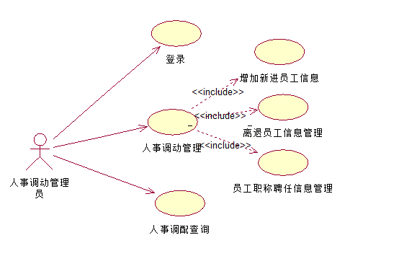

图 3‑1 人事调配业务用例

#### 用例文档

表 3‑1 人事调动管理用例说明

|  |  |
| --- | --- |
| **用例ID号** | **UC-1** |
| 用例名称 | 人事调动管理 |
| 执行者 | 人事调动管理员 |
| 描述 | 描述人事调动管理员在系统中对人事变动信息可以进行的操作步骤 |
| 涉众利益 | 人事调动管理员担心编辑出错或者编辑功能不完善 |
| 前置条件 | 人事调动管理员拥有人事调配功能模块的操作权限且正常登陆系统 |
| 后置条件 | 无 |
| 基本路径 | 1.选择人事调用管理操作  2.系统返回操作结果  3对返回结果进行修改或者删除，并提交  4.系统处理提交请求并返回处理结果  5.用例结束 |
| 扩展路径 | 4a.提交失败  1.系统返回提交错误信息  2.重新修改返回结果并提交  3.系统提示修改成功 |
| 包含 | - |
| 优先级 |  |
| 业务规则 |  |
| 设计约束 |  |
| 非功能性需求 |  |
| 字段列表 | 调配人员、变动时间、变动前状态、变动后状态、变动类别 |

表 3‑2 人事调配查询用例说明

|  |  |
| --- | --- |
| **用例ID号** | **UC-2** |
| 用例名称 | 人事调配查询 |
| 执行者 | 人事调动管理员 |
| 描述 | 人事调动管理员在系统中查询人事调动洗 |
| 涉众利益 | 人事调动管理员担心编辑出错或者编辑功能不完善 |
| 前置条件 | 人事调动管理员拥有人事调配功能模块的操作权限且正常登陆系统 |
| 后置条件 | 无 |
| 基本路径 | 1.选择人事调配查询操作  2.系统返回查询结果  3.用例结束 |
| 扩展路径 | 无 |
| 包含 |  |
| 优先级 |  |
| 业务规则 |  |
| 设计约束 |  |
| 非功能性需求 |  |
| 字段列表 | 变动时间、变动前后状态、变动原因 |

### 业务序列图

#### 业务序列图列表

|  |  |  |  |
| --- | --- | --- | --- |
| **序号** | **序列图** | **所属模块** | **备注** |
| 1 | 人事调动序列图 | 人事调配 |  |
| 2 | 人事调配查询序列图 | 人事调配 |  |
| 3 | 增加新进员工序列图 | 人事调配 |  |
| 4 | 离退员工信息管理序列图 | 人事调配 |  |

#### 业务序列图说明

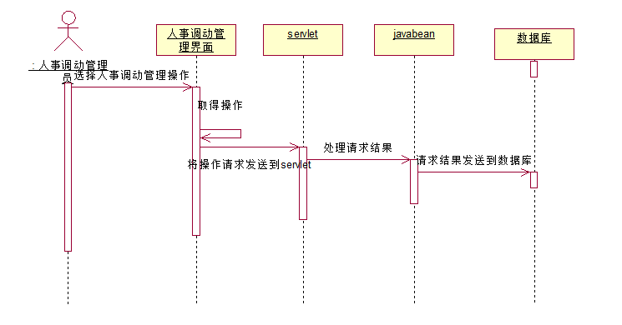

图 3‑2 人事调动序列图

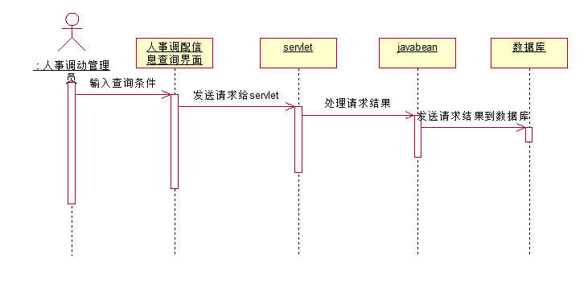

图 3‑3 人事调配查询序列图

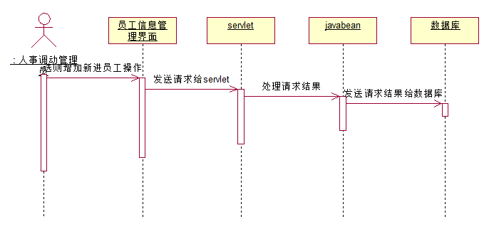

图 3‑4增加新进员工序列图

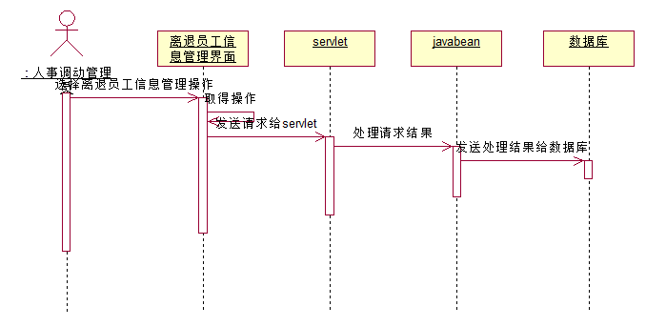

图 3‑5离退员工信息管理序列图

## 教育培训

### 业务用例与说明

#### 业务用例

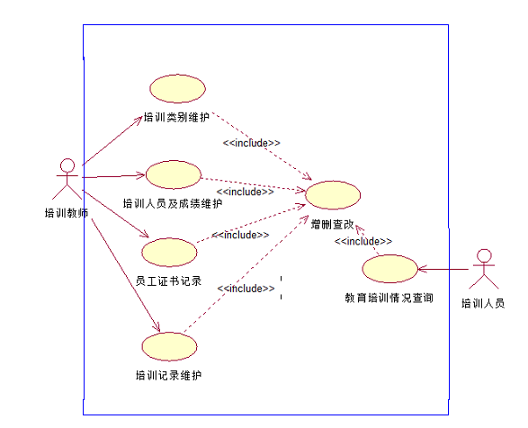

图 3‑6 教育培训用例图

#### 用例文档

表 3‑3 人事调动管理用例说明

|  |  |
| --- | --- |
| **用例ID号** | **UC-1** |
| 用例名称 | 人事调动管理 |
| 执行者 | 人事调动管理员 |
| 描述 | 描述人事调动管理员在系统中对人事变动信息可以进行的操作步骤 |
| 涉众利益 | 人事调动管理员担心编辑出错或者编辑功能不完善 |
| 前置条件 | 人事调动管理员拥有人事调配功能模块的操作权限且正常登陆系统 |
| 后置条件 | 无 |
| 基本路径 | 1.选择人事调用管理操作  2.系统返回操作结果  3对返回结果进行修改或者删除，并提交  4.系统处理提交请求并返回处理结果  5.用例结束 |
| 扩展路径 | 4a.提交失败  1.系统返回提交错误信息  2.重新修改返回结果并提交  3.系统提示修改成功 |
| 包含 | - |
| 优先级 |  |
| 业务规则 |  |
| 设计约束 |  |
| 非功能性需求 |  |
| 字段列表 | 调配人员、变动时间、变动前状态、变动后状态、变动类别 |

表 3‑4 人事调配查询用例说明

|  |  |
| --- | --- |
| **用例ID号** | **UC-2** |
| 用例名称 | 人事调配查询 |
| 执行者 | 人事调动管理员 |
| 描述 | 人事调动管理员在系统中查询人事调动信息 |
| 涉众利益 | 人事调动管理员担心编辑出错或者编辑功能不完善 |
| 前置条件 | 人事调动管理员拥有人事调配功能模块的操作权限且正常登陆系统 |
| 后置条件 | 无 |
| 基本路径 | 1.选择人事调配查询操作  2.系统返回查询结果  3.用例结束 |
| 扩展路径 | 无 |
| 包含 |  |
| 优先级 |  |
| 业务规则 |  |
| 设计约束 |  |
| 非功能性需求 |  |
| 字段列表 | 变动时间、变动前后状态、变动原因 |
|  |  |

表 3‑5 增加新进员工用例说明

|  |  |
| --- | --- |
| **用例ID号** | **UC-3** |
| 用例名称 | 增加新进员工信息 |
| 执行者 | 人事调动管理员 |
| 描述 | 人事调动管理员在系统中增加新新进员工信息 |
| 涉众利益 | 人事调动管理员担心编辑出错或者编辑功能不完善 |
| 前置条件 | 人事调动管理员拥有人事调配功能模块的操作权限且正常登陆系统 |
| 后置条件 | 无 |
| 基本路径 | 1.选择增加新进员工信息操作  2.系统返回操作结果  3.对返回结果进行修改并提交  4.系统提交处理请求并返回处理结果  5.用例结束 |
| 扩展路径 | 4a.提交失败  1.系统返回提交错误信息  2.重新修改返回结果并提交  3.系统提示修改成功 |
| 包含 |  |
| 优先级 |  |
| 业务规则 |  |
| 设计约束 |  |
| 非功能性需求 |  |
| 字段列表 | 员工档案、工资、社保、合同台帐 |

表 3‑6 管理离职员工信息用例说明

|  |  |
| --- | --- |
| **用例ID号** | **UC-4** |
| 用例名称 | 离退员工信息管理 |
| 执行者 | 人事调动管理员 |
| 描述 | 人事调动管理员在系统中对离退员工信息进行管理 |
| 涉众利益 | 人事调动管理员担心编辑出错或者编辑功能不完善 |
| 前置条件 | 人事调动管理员拥有人事调配功能模块的操作权限且正常登陆系统 |
| 后置条件 | 无 |
| 基本路径 | 1.选择离退员工信息管理操作  2.系统返回操作结果  3.对返回结果进行修改并提交  4.系统提交处理请求并返回处理结果  5.用例结束 |
| 扩展路径 | 4a.提交失败  1.系统返回提交错误信息  2.重新修改返回结果并提交  3.系统提示修改成功 |
| 包含 |  |
| 优先级 |  |
| 业务规则 |  |
| 设计约束 |  |
| 非功能性需求 |  |
| 字段列表 | 离职类型、原因和时间 |

表 3‑7 员工聘任信息管理用例说明

|  |  |
| --- | --- |
| **用例ID号** | **UC-5** |
| 用例名称 | 员工职称聘任信息管理 |
| 执行者 | 人事调动管理员 |
| 描述 | 人事调动管理员在系统中对员工职称聘任记录信息进行管理 |
| 涉众利益 | 人事调动管理员担心编辑出错或者编辑功能不完善 |
| 前置条件 | 人事调动管理员拥有人事调配功能模块的操作权限且正常登陆系统 |
| 后置条件 | 无 |
| 基本路径 | 1.选择员工职称聘任信息管理操作  2.系统返回操作结果  3.对返回结果进行修改并提交  4.系统提交处理请求并返回处理结果  5.用例结束 |
| 扩展路径 | 4a.提交失败  1.系统返回提交错误信息  2.重新修改返回结果并提交  3.系统提示修改成功 |
| 包含 |  |
| 优先级 |  |
| 业务规则 |  |
| 设计约束 |  |
| 非功能性需求 |  |
| 字段列表 | 聘任职称，聘任时间 |

### 业务序列图

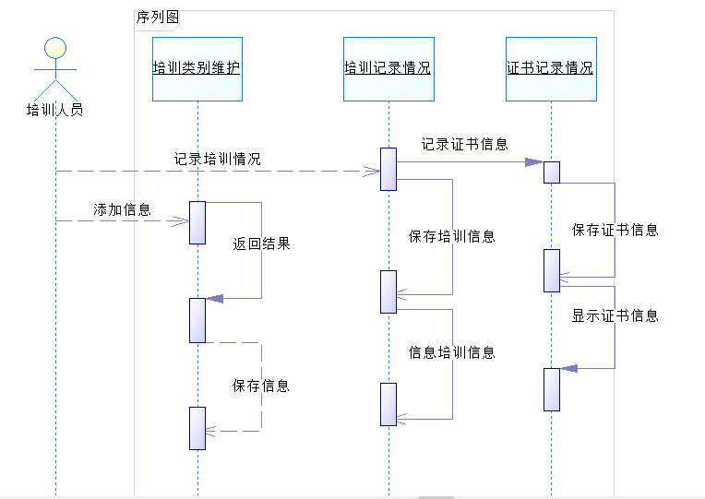

## 系统管理

### 业务用例与说明

#### 业务用例

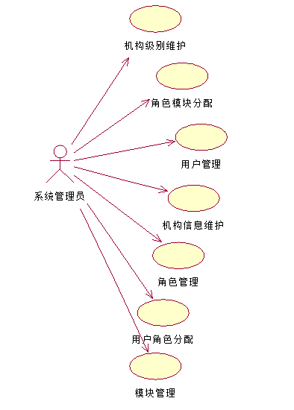

图 3‑7 系统管理业务用例

#### 用例文档

表 3‑8 机构级别维护用例说明

|  |  |
| --- | --- |
| **用例ID** | **UC-1** |
| 用例名称 | 机构级别维护 |
| 用例描述 | 描述系统管理员进行机构级别维护 |
| 参与者 | 系统管理员 |
| 前置条件 | 管理员登陆人力资源系统 |
| 后置条件 | 对组织机构级别维护操作成功。 |
| 基本操作流 | 1. 制定机构级别    1. 当系统管理员操作组织机构的时候，这个用例开始    2. 进入机构级别管理模块    3. 显示指定级别名称等相关信息，并可设置该级别是否可用    4. 选择不同级别等选项    5. 用例结束 2. 制定维护名称    1. 当系统管理员操作组织机构的时候，这个用例开始    2. 进入机构级别管理模块    3. 显示指定级别名称、维护名称    4. 选择不同名称等选项    5. 用例结束 3. 维护状态    1. 当系统管理员操作组织机构的时候，这个用例开始    2. 进入机构级别管理模块    3. 显示状态等相关信息    4. 选择不同状态等选项    5. 用例结束 |
| 可选操作流 | 无 |

表 3‑9 机构级别维护用例说明

|  |  |
| --- | --- |
| **用例ID** | **UC-2** |
| 用例名称 | 机构级信息维护用例 |
| 用例描述 | 描述系统管理员进行机构级别维护 |
| 参与者 | 系统管理员 |
| 前置条件 | 管理员登陆人力资源系统 |
| 后置条件 | 对组织机构信息维护操作成功。 |
| 基本操作流 | 1. 添加部门信息    1. 当系统管理员添加部门信息，这个用例开始    2. 进入部门管理模块，显示各个部门信息    3. 对部门进行增加操作    4. 操作成功    5. 用例结束 2. 修改部门信息    1. 当系统管理员修改部门信息的时候，这个用例开始    2. 进入部门管理模块，显示各个部门信息    3. 对部门进行修改操作    4. 操作成功    5. 用例结束 3. 删除部门信息    1. 当系统管理员删除部门信息的时候，这个用例开始    2. 进入部门管理模块，显示各个部门信息    3. 对部门进行删除操作    4. 操作成功    5. 用结束 4. 移动部门信息    1. 当系统管理员移动部门信息的时候，这个用例开始    2. 进入部门管理模块，显示各个部门信息    3. 对部门进行移动操作    4. 操作成功    5. 用例结束 5. 合并部门信息    1. 当系统管理员合并部门信息的时候，这个用例开始    2. 进入部门管理模块，显示各个部门信息    3. 对部门进行合作操作    4. 操作成功    5. 用例结束 |
| 可选操作流 | 无 |

表 3‑10 用户管理用例说明

|  |  |
| --- | --- |
| **用例ID** | **UC-3** |
| 用例名称 | 用户管理用例 |
| 用例描述 | 描述系统管理员进行用户管理 |
| 参与者 | 系统管理员 |
| 前置条件 | 管理员登陆人力资源系统 |
| 后置条件 | 对组织用户管理操作成功。 |
| 基本操作流 | 一、增加用户  1、当系统管理员进行用户管理的时候，这个用例开始  2、进入用户管理页面  3、输入用户名、密码、用户状态等，用户登录时要首先判断用户的合法性  4、对用户进行增加、删除、修改等操作。  5、用例结束  二、删除用户  1、当系统管理员进行用户管理的时候，这个用例开始  2、进入用户管理页面  3、输入用户名、密码、用户状态等，用户登录时要首先判断用户的合法性  4、对用户进行删除等操作。  5、用例结束  三、修改用户  1、当系统管理员进行用户管理的时候，这个用例开始  2、进入用户管理页面  3、输入用户名、密码、用户状态等，用户登录时要首先判断用户的合法性  4、对用户进行修改等操作。  5、用例结束 |
| 可选操作流 | 无 |

表 3‑11 角色管理用例说明

|  |  |
| --- | --- |
| **用例ID** | **UC-4** |
| 用例名称 | 角色管理用例 |
| 用例描述 | 描述系统管理员在系统中对角色管理功能模块可以进行的操作步骤 |
| 参与者 | 系统管理员 |
| 前置条件 | 系统管理员拥有角色管理功能模块的操作权限 |
| 后置条件 | 对角色的增加、角色的删除、角色的修改等功能模块的操作成功 |
| 基本操作流 | 1. 增加角色    1. 当系统管理员增加角色的时候，这个用例开始    2. 显示可以赋予的所有角色，一个用户可对应多个角色    3. 当赋予用户某一角色后，该用户即可操作所赋角色所对应的功能界面，可对用户进行增加操作。    4. 用例结束 2. 删除角色    1. 当系统管理员增加角色的时候，这个用例开始    2. 显示可以赋予的所有角色，一个用户可对应多个角色    3. 当赋予用户某一角色后，该用户即可操作所赋角色所对应的功能界面，可对用户进行删除操作。    4. 用例结束 3. 修改角色    1. 当系统管理员增加角色的时候，这个用例开始    2. 显示可以赋予的所有角色，一个用户可对应多个角色    3. 当赋予用户某一角色后，该用户即可操作所赋角色所对应的功能界面，可对用户进行修改操作。    4. 用例结束 |
| 可选操作流 | 无 |

表 3‑12 模块管理用例说明

|  |  |
| --- | --- |
| **用例ID** | **UC-5** |
| 用例名称 | 系统模块管理用例 |
| 用例描述 | 描述系统管理员在系统中对系统模块管理功能模块可以进行的操作步骤 |
| 参与者 | 系统管理员 |
| 前置条件 | 系统管理员拥有系统模块管理功能模块的操作权限 |
| 后置条件 | 对系统模块的增加、系统模块的删除、系统模块的修改等功能模块的操作成功 |
| 基本操作流 | 1. 增加系统模块    1. 当系统管理员管理系统模块的时候，用例开始    2. 显示系统模块结构    3. 进入该系统各个模块    4. 对模块进行增加操作    5. 确认及返回等    6. 用例结束 2. 删除系统模块    1. 当系统管理员管理系统模块的时候，用例开始    2. 显示系统模块结构    3. 进入该系统各个模块    4. 对模块进行删除操作    5. 确认及返回等    6. 用例结束 3. 修改系统模块    1. 当系统管理员管理系统模块的时候，用例开始    2. 显示系统模块结构    3. 进入该系统各个模块    4. 对模块进行修改操作    5. 确认及返回等    6. 用例结束 |
| 可选操作流 | 无 |

|  |  |
| --- | --- |
| **用例ID** | **UC-6** |
| 用例名称 | 角色模块分配用例 |
| 用例描述 | 描述系统管理员进行角色分配管理 |
| 参与者 | 系统管理员 |
| 前置条件 | 管理员登陆人力资源系统 |
| 后置条件 | 对角色模块分配操作成功。 |
| 基本操作流 | 一、模块、角色增加  1、当系统管理员进行用户管理的时候，这个用例开始  2、显示角色和用户模块  3、输入用户名、密码、用户状态等，用户登录时要首先判断用户的合法性  4、对用户进行增加等操作。  5、用例结束  二、模块、角色删除  1、当系统管理员进行用户管理的时候，这个用例开始  2、显示角色和用户模块  3、输入用户名、密码、用户状态等，用户登录时要首先判断用户的合法性  4、对用户进行删除等操作。  5、用例结束  三、模块、角色修改  1、当系统管理员进行用户管理的时候，这个用例开始  2、显示角色和用户模块  3、输入用户名、密码、用户状态等，用户登录时要首先判断用户的合法性  4、对用户进行修改等操作。  5、用例结束 |
| 可选操作流 | 无 |

表 3‑13 用户角色分配用例说明

|  |  |
| --- | --- |
| **用例ID** | **UC-7** |
| 用例名称 | 用户角色分配用例说明 |
| 用例描述 | 描述系统管理员进行用户角色分配用例说明 |
| 参与者 | 系统管理员 |
| 前置条件 | 管理员登陆人力资源系统 |
| 后置条件 | 对用户角色分配用例说明操作成功。 |
| 基本操作流 | 一、用户、角色增加  1、当系统管理员进行用户管理的时候，这个用例开始  2、显示角色和用户模块  3、输入用户名、密码、用户状态等，用户登录时要首先判断用户的合法性  4、对用户进行增加等操作。  5、用例结束  二、用户、角色删除  1、当系统管理员进行用户管理的时候，这个用例开始  2、显示角色和用户模块  3、输入用户名、密码、用户状态等，用户登录时要首先判断用户的合法性  4、对用户进行删除等操作。  5、用例结束  三、用户、角色修改  1、当系统管理员进行用户管理的时候，这个用例开始  2、显示角色和用户模块  3、输入用户名、密码、用户状态等，用户登录时要首先判断用户的合法性  4、对用户进行修改等操作。  5、用例结束 |
| 可选操作流 | 无 |

### 业务序列图

#### 业务序列图列表

|  |  |  |  |
| --- | --- | --- | --- |
| **序号** | **序列图** | **所属模块** | **备注** |
| 1 | 机构信息维护 | 系统管理 |  |
| 2 | 制定机构级别信息 | 系统管理 |  |
| 3 | 用户管理 | 系统管理 |  |
| 4 | 角色管理 | 系统管理 |  |
| 5 | 系统模块维护 | 系统管理 |  |

#### 业务序列图说明

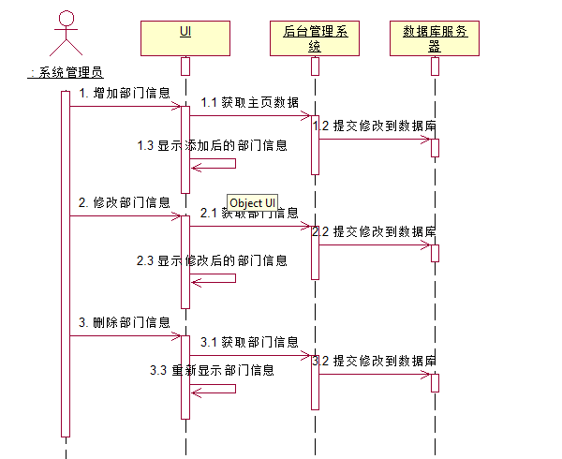

图 3‑8 机构信息维护序列图

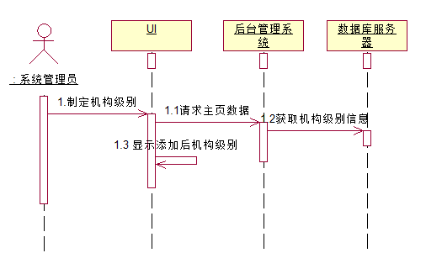

图 3‑9 制定机构级别信息序列图

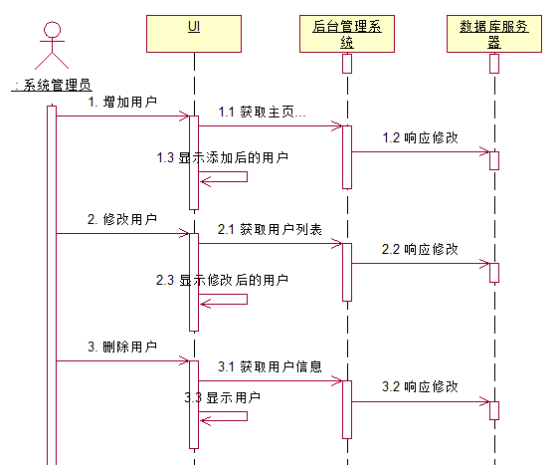

图 3‑10 用户管理序列图

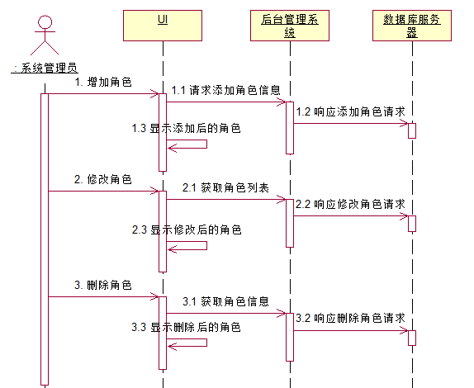

图 3‑11 角色管理序列图

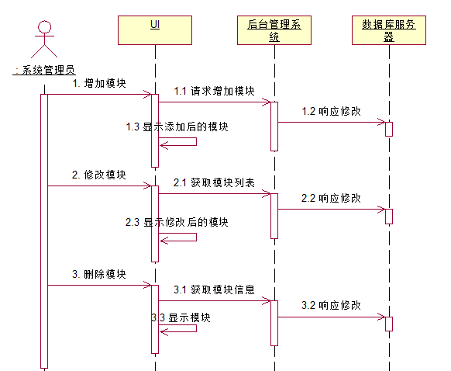

图 3‑12 系统模块序列图

# 功能模块详细设计

## 人事档案

### 模块编号

编号：Hrms_doc

### 功能描述

建立符合公司组织机构的组织模型和完整人事档案库，记录一定范围内的职工和雇工的档案信息，并且这些信息可以和绩效考核的成绩关联，方便存档和查询。

系统重点围绕数据维护、查询和分析便捷的要求，并通过关键业务节点的业务流程化，提高HR业务的处理效率。

### 与本模块相关的代码表和表

说明与本模块相关的数据库代码表及表格。格式可如下：

|  |  |  |  |  |
| --- | --- | --- | --- | --- |
| 名称 | 中文注释 | 类型 | | 作用 |
| 代码表 | 表 |
|  |  | **√** |  |  |
|  |  |  | **√** |  |
|  |  |  | **√** |  |
|  |  |  | **√** |  |

作用指在本子系统中对该表的操作为：input（输入） 、output（输出）、update（更新）等。

### 输入信息

给出对每一个输入参数的特性，包括名称、标识、数据的类型和格式、数据值的有效范围、输入的方式。 数量和频度、输入介质、输入数据的来源和安全保密条件, 输入时代码表与基本表的情况,使用的特殊输入设备情况等等

### 输出信息

给出对每一个输出参数的特性，包括名称、标识、数据的类型和格式，数据值的有效范围，输出的形式、 数量和频度，输出介质、对输出图形及符号的说明、安全保密条件、输出时代码表与基本表的情况等等

### 算法

包括计算公式与说明、某些设定的或必然的逻辑关系。对于函数，要着重说明。

### 处理流程

用图表（例如流程图等）辅以必要的说明来表示本程序的逻辑流程。



图 4‑1 人事档案执行流程图

### 类设计

给出本模块的类设计，包括类图和类说明

对于J2EE应用，可以分控制类（例如用到的Servlet）、实体类（例如DAO）、业务类（例如处理业务的Handler）、视图类（例如JSP）、接口类（例如供别的模块调用的API）、工具类（例如对字符串进行处理的StringUtil）进行描述。JSP可以放在视图类中进行描述，描述包括使用到的重要的JavaScript。

#### 类图

示例：

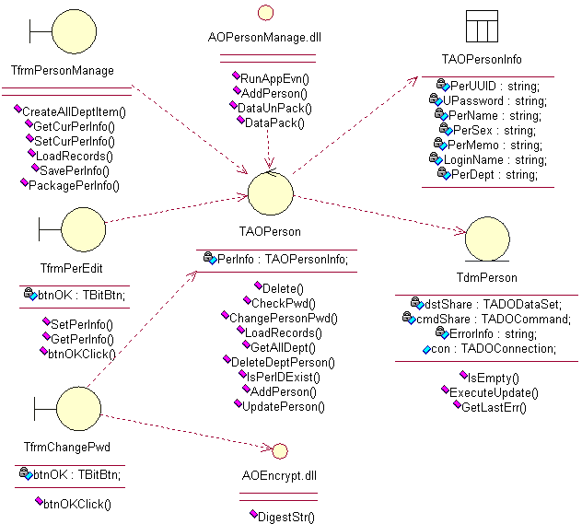

#### 类说明

描述主要类的功能和方法。

示例：

（一）TAOPerson说明：

1、功能：

2、主要方法：

### 应说明的问题与限制

说明使用视图和触发器的情况，出错信息（获得手段、分类编码）及处理方法，隐含的假设，容易出现二义性的概念，应该如何，不容许如何……

### 界面设计与说明

界面的详细设计，如有子页面需求，应进行子页面的设计。

对界面的相关元素应做详细说明。

## 人事调配

### 模块编号

编号：Hrms_doc

### 功能描述

建立符合公司组织机构的组织模型和完整人事档案库，记录一定范围内的职工和雇工的档案信息，并且这些信息可以和绩效考核的成绩关联，方便存档和查询。

系统重点围绕数据维护、查询和分析便捷的要求，并通过关键业务节点的业务流程化，提高HR业务的处理效率。

### 与本模块相关的代码表和表

说明与本模块相关的数据库代码表及表格。格式可如下：

|  |  |  |  |  |
| --- | --- | --- | --- | --- |
| 名称 | 中文注释 | 类型 | | 作用 |
| 代码表 | 表 |
|  |  | **√** |  |  |
|  |  |  | **√** |  |
|  |  |  | **√** |  |
|  |  |  | **√** |  |

作用指在本子系统中对该表的操作为：input（输入） 、output（输出）、update（更新）等。

### 输入信息

给出对每一个输入参数的特性，包括名称、标识、数据的类型和格式、数据值的有效范围、输入的方式。 数量和频度、输入介质、输入数据的来源和安全保密条件, 输入时代码表与基本表的情况,使用的特殊输入设备情况等等

### 输出信息

给出对每一个输出参数的特性，包括名称、标识、数据的类型和格式，数据值的有效范围，输出的形式、 数量和频度，输出介质、对输出图形及符号的说明、安全保密条件、输出时代码表与基本表的情况等等

### 算法

包括计算公式与说明、某些设定的或必然的逻辑关系。对于函数，要着重说明。

### 处理流程

用图表（例如流程图等）辅以必要的说明来表示本程序的逻辑流程。



图 4‑2 人事调配执行流程

### 类设计

给出本模块的类设计，包括类图和类说明

对于J2EE应用，可以分控制类（例如用到的Servlet）、实体类（例如DAO）、业务类（例如处理业务的Handler）、视图类（例如JSP）、接口类（例如供别的模块调用的API）、工具类（例如对字符串进行处理的StringUtil）进行描述。JSP可以放在视图类中进行描述，描述包括使用到的重要的JavaScript。

#### 类图

示例：



#### 类说明

描述主要类的功能和方法。

示例：

（一）TAOPerson说明：

1、功能：

2、主要方法：

### 应说明的问题与限制

说明使用视图和触发器的情况，出错信息（获得手段、分类编码）及处理方法，隐含的假设，容易出现二义性的概念，应该如何，不容许如何……

### 界面设计与说明

界面的详细设计，如有子页面需求，应进行子页面的设计。

对界面的相关元素应做详细说明。

## 教育培训

### 模块编号

编号：Hrms_doc

### 功能描述

建立符合公司组织机构的组织模型和完整人事档案库，记录一定范围内的职工和雇工的档案信息，并且这些信息可以和绩效考核的成绩关联，方便存档和查询。

系统重点围绕数据维护、查询和分析便捷的要求，并通过关键业务节点的业务流程化，提高HR业务的处理效率。

### 与本模块相关的代码表和表

说明与本模块相关的数据库代码表及表格。格式可如下：

|  |  |  |  |  |
| --- | --- | --- | --- | --- |
| 名称 | 中文注释 | 类型 | | 作用 |
| 代码表 | 表 |
|  |  | **√** |  |  |
|  |  |  | **√** |  |
|  |  |  | **√** |  |
|  |  |  | **√** |  |

作用指在本子系统中对该表的操作为：input（输入） 、output（输出）、update（更新）等。

### 输入信息

给出对每一个输入参数的特性，包括名称、标识、数据的类型和格式、数据值的有效范围、输入的方式。 数量和频度、输入介质、输入数据的来源和安全保密条件, 输入时代码表与基本表的情况,使用的特殊输入设备情况等等

### 输出信息

给出对每一个输出参数的特性，包括名称、标识、数据的类型和格式，数据值的有效范围，输出的形式、 数量和频度，输出介质、对输出图形及符号的说明、安全保密条件、输出时代码表与基本表的情况等等

### 算法

包括计算公式与说明、某些设定的或必然的逻辑关系。对于函数，要着重说明。

### 处理流程

用图表（例如流程图等）辅以必要的说明来表示本程序的逻辑流程。



图 4‑3 教育培训执行流程图

### 类设计

给出本模块的类设计，包括类图和类说明

对于J2EE应用，可以分控制类（例如用到的Servlet）、实体类（例如DAO）、业务类（例如处理业务的Handler）、视图类（例如JSP）、接口类（例如供别的模块调用的API）、工具类（例如对字符串进行处理的StringUtil）进行描述。JSP可以放在视图类中进行描述，描述包括使用到的重要的JavaScript。

#### 类图

示例：



#### 类说明

描述主要类的功能和方法。

示例：

（一）TAOPerson说明：

1、功能：

2、主要方法：

### 应说明的问题与限制

说明使用视图和触发器的情况，出错信息（获得手段、分类编码）及处理方法，隐含的假设，容易出现二义性的概念，应该如何，不容许如何……

### 界面设计与说明

界面的详细设计，如有子页面需求，应进行子页面的设计。

对界面的相关元素应做详细说明。

## 系统管理

### 模块编号

编号：Hrms_doc

### 功能描述

建立符合公司组织机构的组织模型和完整人事档案库，记录一定范围内的职工和雇工的档案信息，并且这些信息可以和绩效考核的成绩关联，方便存档和查询。

系统重点围绕数据维护、查询和分析便捷的要求，并通过关键业务节点的业务流程化，提高HR业务的处理效率。

### 与本模块相关的代码表和表

说明与本模块相关的数据库代码表及表格。格式可如下：

|  |  |  |  |  |
| --- | --- | --- | --- | --- |
| 名称 | 中文注释 | 类型 | | 作用 |
| 代码表 | 表 |
|  |  | **√** |  |  |
|  |  |  | **√** |  |
|  |  |  | **√** |  |
|  |  |  | **√** |  |

作用指在本子系统中对该表的操作为：input（输入） 、output（输出）、update（更新）等。

### 输入信息

给出对每一个输入参数的特性，包括名称、标识、数据的类型和格式、数据值的有效范围、输入的方式。 数量和频度、输入介质、输入数据的来源和安全保密条件, 输入时代码表与基本表的情况,使用的特殊输入设备情况等等

### 输出信息

给出对每一个输出参数的特性，包括名称、标识、数据的类型和格式，数据值的有效范围，输出的形式、 数量和频度，输出介质、对输出图形及符号的说明、安全保密条件、输出时代码表与基本表的情况等等

### 算法

包括计算公式与说明、某些设定的或必然的逻辑关系。对于函数，要着重说明。

### 处理流程

用图表（例如流程图等）辅以必要的说明来表示本程序的逻辑流程。



图 4‑4 系统管理执行流程图

### 类设计

给出本模块的类设计，包括类图和类说明

对于J2EE应用，可以分控制类（例如用到的Servlet）、实体类（例如DAO）、业务类（例如处理业务的Handler）、视图类（例如JSP）、接口类（例如供别的模块调用的API）、工具类（例如对字符串进行处理的StringUtil）进行描述。JSP可以放在视图类中进行描述，描述包括使用到的重要的JavaScript。

#### 类图

示例：



#### 类说明

描述主要类的功能和方法。

示例：

（一）TAOPerson说明：

1、功能：

2、主要方法：

### 应说明的问题与限制

说明使用视图和触发器的情况，出错信息（获得手段、分类编码）及处理方法，隐含的假设，容易出现二义性的概念，应该如何，不容许如何……

### 界面设计与说明

界面的详细设计，如有子页面需求，应进行子页面的设计。

对界面的相关元素应做详细说明。

# 数据库设计

## 总模型图

{给出系统数据库模型图。通过模型图，能够反应库表之间存在的各种关系。}

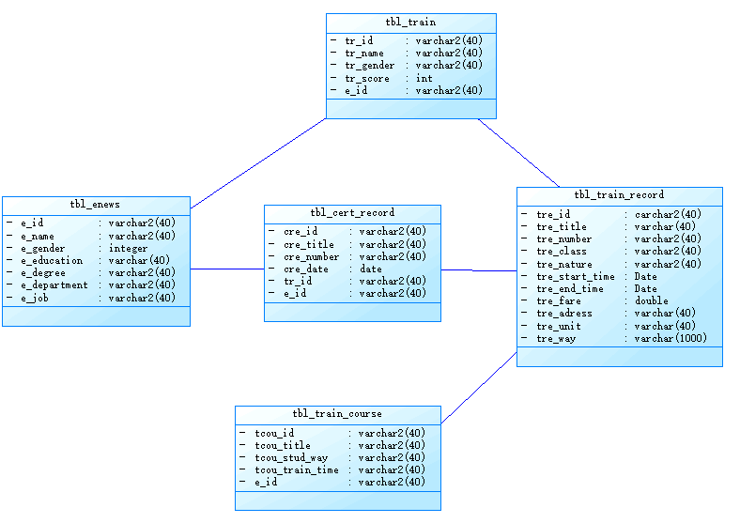

图 5‑1 教育培训E-R图

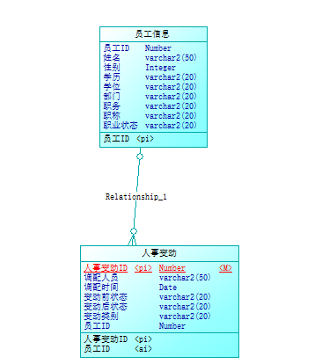

图 5‑2 人事调配E-R图

## 对象列表

### 表空间列表

**表 5‑1表空间清单**

|  |  |  |  |
| --- | --- | --- | --- |
| **序号** | **中文名** | **物理名** | **备注** |
| 1 | 索引表空间 | TS_INDEX_01 | 存放业务表索引 |
| 2 | 代码表空间 | TS_CODE_01 | 存放系统代码表 |
| 3 | XX业务表空间 | TS_XX_01 | 存放XX业务数据 |

### 表列表

|  |  |  |  |
| --- | --- | --- | --- |
| **序号** | **中文名称** | **物理表名** | **备注** |
| 1 | TBL_ENEWS | 员工基本信息表 |  |
| 2 | TBL_TRAIN_PROTECT | 培训类别维护表 |  |
| 3 | TBL_TRAIN_RECORD | 培训记录表 |  |
| 4 | TBL_ TRAIN_SCORE | 培训人员成绩表 |  |
| 5 | TBL_ECERTIFICATE | 员工证书记录表 |  |
| 6 | TBL_EDU_TRAIN | 教育培训情况表 |  |
| 7 | T_MODULE_EMPFILE | 员工档案表 |  |
| 8 | T_MODULE_EMPRECORD | 员工履历表 |  |
| 9 | T_MODULE_EMPCONTRACT | 员工合同表 |  |
| 10 | T_MODULE_EMPREWORD_PUNISH | 奖惩管理表 |  |
| 11 | T_MODULE_PER_CHANGE | 人事变动表 |  |
| 12 | T_MODULE_INFO_ORGANIZATION | 机构信息表 |  |

### 视图列表

**表 5‑2视图清单**

|  |  |  |  |
| --- | --- | --- | --- |
| **序号** | **中文名称** | **物理名称** | **备注** |
| 1 | V_TBL_YW | XX视图 |  |
|  |  |  |  |
|  |  |  |  |

### 存储过程列表

{存储过程名称先给出物理名称，然后在括号中给出功能名称。功能名称就是按照存储过程的功能给出的一个简短名称，能够基本说明存储过程的功能。}

**表 5‑3存储过程清单**

|  |  |  |  |  |
| --- | --- | --- | --- | --- |
| **序号** | **名称** | **参数** | **返回值** | **功能说明** |
| 1 | 物理名称  （功能名称） |  |  |  |
|  |  |  |  |  |
|  |  |  |  |  |

### 触发器列表

{先给出物理名称，然后在括号中给出功能名称。功能名称就是按照触发器的功能给出的一个简短名称，能够基本说明存储过程的功能。}

**表 5‑4触发器清单**

|  |  |  |  |  |
| --- | --- | --- | --- | --- |
| **序号** | **库名.表名** | **触发器名称** | **触发时机** | **功能说明** |
|  |  | Trigger_1  （功能名称） |  |  |
|  |  |  |  |  |
|  |  |  |  |  |

## 表空间信息

### 表空间1

|  |  |
| --- | --- |
| **中文名称** | 索引表空间 |
| **物理名称** | TBL_INDEX_01 |
| **功能** | 存放业务表索引 |
| **预算空间** | 5G |
| **脚本** | 根据具体数据库类型编写 |

### 表空间2

|  |  |
| --- | --- |
| **中文名称** |  |
| **物理名称** |  |
| **功能** |  |
| **预算空间** |  |
| **脚本** |  |

## 表信息

### 员工信息表

{说明：表一般以ID列作为主键，也可以使用存在一个实际含义上的业务复合主键，例如：月生产计划主表，可以设置ID为（逻辑）主键，也可以将表的“年、序号、计划类型” 设置为（业务）主键为。建议不要同时建立两种类型的主键，应尽量考虑选择其中一种。 }

|  |  |  |  |  |  |  |  |
| --- | --- | --- | --- | --- | --- | --- | --- |
| **中文名称** | | 员工信息表 | | | | | |
| **物理表名** | | TBL_ENEWS | | | | | |
| **主键** | | E_Id | | | | | |
| **业务主键** | | 无 | | | | | |
| **所属表空间** | | TS_DATA | | | | | |
| **索引** | |  | | | | | |
| **字段列表** | | | | | | | |
| **序号** | **中文名称** | | **列名** | **数据类型** | **主键** | **非空** | **外键** |
| **1** | 员工ID | | E_Id | VARCHAR（40） | √ | √ |  |
| **2** | 员工姓名 | | E_Name | VARCHAR（40） |  | √ |  |
| **3** | 员工性别 | | E_General | INTEGER |  | √ |  |
| **4** | 学历 | | E_Education | VARCHAR（40） |  |  |  |
| **5** | 学位 | | E_Degree | VARCHAR（40） |  |  |  |
| **6** | 部门 | | E_Department | VARCHAR（40） |  |  |  |
| **7** | 职务 | | E_Job | VARCHAR（40） |  |  |  |
| **8** | 职称 | | E_Pro_Title | VARCHAR（100） |  |  |  |
| **9** | 职业状态 | | E_Job_Situation | VARCHAR（1000） |  |  |  |

### 培训人员表

|  |  |  |  |  |  |  |  |
| --- | --- | --- | --- | --- | --- | --- | --- |
| **中文名称** | | 培训人员表 | | | | | |
| **物理表名** | | TBL_TRAIN | | | | | |
| **主键** | | TR_Id | | | | | |
| **业务主键** | | 无 | | | | | |
| **所属表空间** | | TS_DATA | | | | | |
| **索引** | |  | | | | | |
| **字段列表** | | | | | | | |
| **序号** | **中文名称** | | **列名** | **数据类型** | **主键** | **非空** | **外键** |
| **1** | 名单ID | | TR_Id | VARCHAR（40） | √ | √ |  |
| **2** | 人员姓名 | | TR_Name | VARCHAR（40） |  | √ |  |
| **3** | 性别 | | TR_Gerneral | VARCHAR（40） |  | √ |  |
| **4** | 成绩 | | TR_Score | DATA |  |  |  |
| **5** | 培训ID | | TR_Train_Id | VARCHAR（40） |  | √ | √ |
| **6** | 员工ID | | TR_ | VARCHAR（40） |  | √ | √ |

### 培训记录表

|  |  |  |  |  |  |  |  |
| --- | --- | --- | --- | --- | --- | --- | --- |
| **中文名称** | | 培训记录表 | | | | | |
| **物理表名** | | TBL_TRAIN_RECORD | | | | | |
| **主键** | | TRE_Id | | | | | |
| **业务主键** | | 无 | | | | | |
| **所属表空间** | | TS_DATA | | | | | |
| **索引** | |  | | | | | |
| **字段列表** | | | | | | | |
| **序号** | **中文名称** | | **列名** | **数据类型** | **主键** | **非空** | **外键** |
| **1** | 培训ID | | TRE_Id | VARCHAR（40） | √ | √ |  |
| **2** | 培训名称 | | TRE_Title | VARCHAR（40） |  |  |  |
| **3** | 培训编号 | | TRE_number | VARCHAR（40） |  |  |  |
| **4** | 培训类别 | | TRE_Class | VARCHAR（40） |  |  |  |
| **5** | 培训性质 | | TRE_Nature | VARCHAR（40） |  |  |  |
| **6** | 开始时间 | | TRE_Star_Time | DATA |  | √ |  |
| **7** | 结束时间 | | TRE_End_Time | DATA |  | √ |  |
| **8** | 费用 | | TRE_Free | DOUBLE |  | √ |  |
| **9** | 地点 | | TRE_Addr | VARCHAR（40） |  | √ |  |
| **10** | 主办单位 | | TRE_Unit | VARCHAR（40） |  |  |  |
| **11** | 培训方式 | | TRE_Way | VARCHAR（1000） |  |  |  |

### 培训课程表

|  |  |  |  |  |  |  |  |
| --- | --- | --- | --- | --- | --- | --- | --- |
| **中文名称** | | 培训课程表 | | | | | |
| **物理表名** | | TBL_TRAIN_COURSE | | | | | |
| **主键** | | TCOU_Id | | | | | |
| **业务主键** | | 无 | | | | | |
| **所属表空间** | | TS_DATA | | | | | |
| **索引** | |  | | | | | |
| **字段列表** | | | | | | | |
| **序号** | **中文名称** | | **列名** | **数据类型** | **主键** | **非空** | **外键** |
| **1** | 课程ID | | TCOU_Id | VARCHAR（40） | √ | √ |  |
| **2** | 课程名 | | TCOU_Title | VARCHAR（40） |  | √ |  |
| **3** | 学习形式 | | TCOU_Stud_Way | VARCHAR（40） |  | √ |  |
| **4** | 培训课时 | | TCOU_Train_Time | VARCHAR（40） |  |  |  |
| **5** | 员工ID | | TCOU_ | VARCHAR（40） |  | √ | √ |

### 证书记录表

|  |  |  |  |  |  |  |  |
| --- | --- | --- | --- | --- | --- | --- | --- |
| **中文名称** | | 证书记录表 | | | | | |
| **物理表名** | | TBL_CERTIFICATE_RECORD | | | | | |
| **主键** | | CRE_Id | | | | | |
| **业务主键** | | 无 | | | | | |
| **所属表空间** | | TS_DATA | | | | | |
| **索引** | |  | | | | | |
| **字段列表** | | | | | | | |
| **序号** | **中文名称** | | **列名** | **数据类型** | **主键** | **非空** | **外键** |
| **1** | 证书ID | | CRE_Id | VARCHAR（40） | √ | √ |  |
| **2** | 证书名称 | | CRE_Title | VARCHAR（40） |  | √ |  |
| **3** | 证书编号 | | CRE_Number | VARCHAR（40） |  | √ |  |
| **4** | 证书日期 | | CRE_Date | DATE |  | √ |  |
| **5** | 培训ID | | CRE_ | VARCHAR（40） |  | √ | √ |
| **6** | 员工ID | | CRE_ | VARCHAR（40） |  | √ | √ |

### 员工档案表

|  |  |  |  |  |  |  |  |
| --- | --- | --- | --- | --- | --- | --- | --- |
| **中文名称** | | 员工档案清单表 | | | | | |
| **物理表名** | | T_MODULE_EMPFILE | | | | | |
| **主键** | | F_ID | | | | | |
| **业务主键** | | 无 | | | | | |
| **所属表空间** | | TS_DATA | | | | | |
| **索引** | |  | | | | | |
| **字段列表** | | | | | | | |
| **序号** | **中文名称** | | **列名** | **数据类型** | **主键** | **非空** | **外键** |
| **1** | 履历ID | | F_ID | VARCHAR（100） | √ | √ |  |
| **2** | 员工姓名 | | F_EMPNAME | VARCHAR（100） |  | √ |  |
| **3** | 部门 | | F_DEPARTMENT | VARCHAR（100） |  |  |  |
| **4** | 职位 | | F_POST | VARCHAR（100） |  |  |  |
| **5** | 学历 | | F_EDUCATION | VARCHAR（100） |  |  |  |
| **6** | 工作内容 | | F_CONTENT | VARCHAR（1000） |  |  |  |

### 员工履历表

|  |  |  |  |  |  |  |  |
| --- | --- | --- | --- | --- | --- | --- | --- |
| **中文名称** | | 员工履历表 | | | | | |
| **物理表名** | | T_MODULE_EMPRECORD | | | | | |
| **主键** | | R_ID | | | | | |
| **业务主键** | | 无 | | | | | |
| **所属表空间** | | TS_DATA | | | | | |
| **索引** | |  | | | | | |
| **字段列表** | | | | | | | |
| **序号** | **中文名称** | | **列名** | **数据类型** | **主键** | **非空** | **外键** |
| **1** | 履历ID | | R_ID | VARCHAR（100） | √ | √ |  |
| **2** | 员工姓名 | | R_EMPNAME | VARCHAR（100） |  | √ |  |
| **3** | 部门 | | R_DEPARTMENT | VARCHAR（100） |  | √ |  |
| **4** | 职位 | | R_POST | VARCHAR（100） |  |  |  |
| **5** | 学历 | | R_EDUCATION | VARCHAR（100） |  |  |  |
| **6** | 工作内容 | | R_CONTENT | VARCHAR（1000） |  |  |  |
| **7** | 项目成果 | | R_ACHIVEMENT | VARCHAR（1000） |  |  |  |
| **8** | 项目开始时间 | | R_STATING | DATA |  |  |  |
| **9** | 项目结束时间 | | R_ENDING | DATE |  |  |  |
| **10** | 员工Id | | R_EMP_ID | VARCHAR（100） |  | √ | √ |

### 员工合同表

|  |  |  |  |  |  |  |  |
| --- | --- | --- | --- | --- | --- | --- | --- |
| **中文名称** | | 员工合同表 | | | | | |
| **物理表名** | | T_MODULE_EMPCONTRACT | | | | | |
| **主键** | | CON_ID | | | | | |
| **业务主键** | | 无 | | | | | |
| **所属表空间** | | TS_DATA | | | | | |
| **索引** | |  | | | | | |
| **字段列表** | | | | | | | |
| **序号** | **中文名称** | | **列名** | **数据类型** | **主键** | **非空** | **外键** |
| **1** | 合同ID | | CON_ID | VARCHAR（100） | √ | √ |  |
| **2** | 合同编号 | | CON_NO | INTEGER |  | √ |  |
| **3** | 开始时间 | | CON_STATING | DATA |  | √ |  |
| **4** | 结束时间 | | CON_ENDING | DATA |  | √ |  |
| **5** | 职位 | | CON_POST | VARCHAR（100） |  |  |  |
| **6** | 内容 | | CON_CONTENT | VARCHAR（1000） |  |  |  |
| **7** | 员工ID | | CON_EMP_ID | VARCHAR（100） |  | √ | √ |

### 奖惩信息表

|  |  |  |  |  |  |  |  |
| --- | --- | --- | --- | --- | --- | --- | --- |
| **中文名称** | | 惩罚信息表 | | | | | |
| **物理表名** | | T_MODULE_PUNISH | | | | | |
| **主键** | | PUNISH_ID | | | | | |
| **业务主键** | | 无 | | | | | |
| **所属表空间** | | TS_DATA | | | | | |
| **索引** | |  | | | | | |
| **字段列表** | | | | | | | |
| **序号** | **中文名称** | | **列名** | **数据类型** | **主键** | **非空** | **外键** |
| **1** | 惩罚表单ID | | PUNISH_ID | VARCHAR（100） | √ | √ |  |
| **2** | 惩罚名称 | | PUNISH_REASON | VARCHAR（100） |  | √ |  |
| **3** | 惩罚人员 | | PUNISH_NAME | VARCHAR（100） |  | √ |  |
| **4** | 惩罚时间 | | PUNISH_TIME | DATA |  | √ |  |
| **5** | 惩罚类别 | | PUNISH_CLASS | VARCHAR（40） |  |  |  |
| **6** | 惩罚内容 | | PUNISH_CONTENT | VARCHAR（1000） |  |  |  |
| **7** | 员工ID | | PUNISH_EMP_ID | VARCHAR（40） |  | √ | √ |

### 人事变动表

|  |  |  |  |  |  |  |  |
| --- | --- | --- | --- | --- | --- | --- | --- |
| **中文名称** | | 人事变动表 | | | | | |
| **物理表名** | | T_MODULE_PER_CHANGE | | | | | |
| **主键** | | PCHANGE_ID | | | | | |
| **业务主键** | | 无 | | | | | |
| **所属表空间** | | TS_DATA | | | | | |
| **索引** | |  | | | | | |
| **字段列表** | | | | | | | |
| **序号** | **中文名称** | | **列名** | **数据类型** | **主键** | **非空** | **外键** |
| **1** | 人事变动ID | | PCHANGE_ID | VARCHAR2（100） | √ | √ |  |
| **2** | 调配人员 | | PCHANGE_NAME | VARCHAR2（100） |  | √ |  |
| **3** | 调配时间 | | PCHANGE_TIME | VARCHAR2（100） |  | √ |  |
| **4** | 变动前状态 | | PCHANGE_PSTATE | DATA |  | √ |  |
| **5** | 变动后状态 | | PCHANGE_ASTATE | VARCHAR2（100） |  |  |  |
| **6** | 变动类别 | | PCHANGE_CLASS | VARCHAR2（40） |  |  |  |
| **7** | 员工ID | | PCHANGE_EMP_ID | VARCHAR2（100） |  | √ | √ |

### 机构信息表

## 视图信息

### 视图1

|  |  |
| --- | --- |
| **中文名称** |  |
| **物理名称** |  |
| **功能** |  |
| **相关联表** |  |
| **脚本** |  |

### 视图2

|  |  |
| --- | --- |
| **中文名称** |  |
| **物理名称** |  |
| **功能** |  |
| **相关联表** |  |
| **脚本** |  |

## 存储过程信息

### 存储过程1

|  |  |
| --- | --- |
| **功能名称** |  |
| **功能说明** |  |
| **参数** |  |
| **返回值** |  |
| **相关表**  **或视图** |  |
| **脚本** |  |
| **关键算法** |  |
| **脚本** |  |

### 存储过程2

|  |  |
| --- | --- |
| **功能名称** |  |
| **功能说明** |  |
| **参数** |  |
| **返回值** |  |
| **相关表**  **或视图** |  |
| **脚本** |  |
| **关键算法** |  |
| **脚本** |  |

## 触发器信息

### 触发器1

|  |  |
| --- | --- |
| **功能名称** |  |
| **功能说明** |  |
| **库名。表名** |  |
| **触发时机** |  |
| **脚本** |  |

### 触发器1

## 数据库安全设计

{如：数据库的角色分配及权限划分}